Mục lục
Phần 1: Chuẩn bị mô hình 2
Phần 2: Thực hiện LAB 4
Kịch bản 1: Cấu hình eBGP giữa 2 AS 4
Kịch bản 2: Cấu hình iBGP trong nội bộ AS100 và next-hop-self 5
Kịch bản 3: Cấu hình Route-Reflector 6
Kịch bản 4: Cấu hình chọn tuyến đường (BGP Path Selection) 7
Kịch bản 5: Cấu hình MPLS VPN từ nền tảng BGP 10
Bước 1: Kích hoạt hạ tầng nền tảng (CEF và MPLS) 10
Bước 2: Khởi tạo VRF và gán cổng hướng khách hàng trên PE 13
Bước 3: Cấu hình MP-BGP VPNv4 giữa PE và Route-Reflector 14
Bước 4: Đưa bảng định tuyến của khách hàng/ISP vào MP-BGP 15
Kịch bản 6: Switching trong mạng nội bộ 18

Báo cáo LAB Tổng hợp

Phần 1: Chuẩn bị mô hình
- Topology:
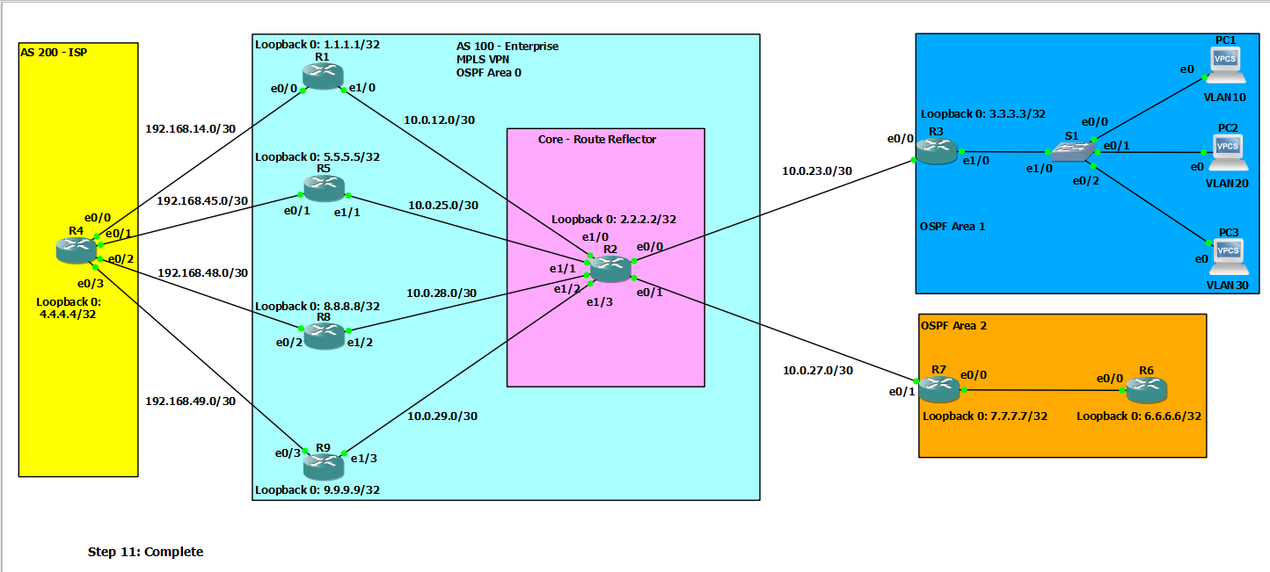
Hình 1.1 - Sơ đồ hệ thống mạng
- Chuẩn bị IP Address cho các Interface và cấu hình OSPF Multi-Area trong nội bộ AS 100 để các Router có thể thấy nhau
- Bảng ánh xạ địa chỉ IP tương ứng với các thiết bị:
Thiết bị | IP Loopback 0 | Interface | IP Address
R1 | 1.1.1.1/32 | e0/0  e1/0 | 192.168.14.1/30  10.0.12.1/30
R2 | 2.2.2.2/32 | e1/0  e1/1  e1/2  e1/3  e0/0  e0/1 | 10.0.12.2/30  10.0.25.2/30  10.0.28.2/30  10.0.29.2/30  10.0.23.2/30  10.0.27.2/30
R3 | 3.3.3.3/32 | e0/0 | 10.0.23.1/30
R4 | 4.4.4.4/32 | e0/0  e0/1  e0/2  e0/3 | 192.168.14.2/30  192.168.45.2/30  192.168.48.2/30  192.168.49.2/30
R5 | 5.5.5.5/32 | e0/1  e1/1 | 192.168.45.1/30  10.0.25.1/30
R6 | 6.6.6.6/32 | e0/0 | 10.0.76.2/30
R7 | 7.7.7.7/32 | e0/0  e0/1 | 10.0.76.1/30  10.0.27.1/30
R8 | 8.8.8.8/32 | e0/2  e1/2 | 10.0.48.1/30  10.0.28.1/30
R9 | 9.9.9.9/32 | e0/3 | 10.0.49.1/30

- Kiểm tra kết nối giữa các Router trong nội bộ AS 100:
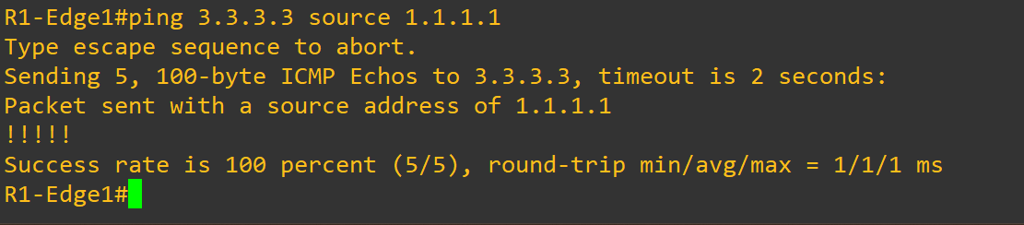
Hình 1.2 - Kiểm tra kết nối trên R1

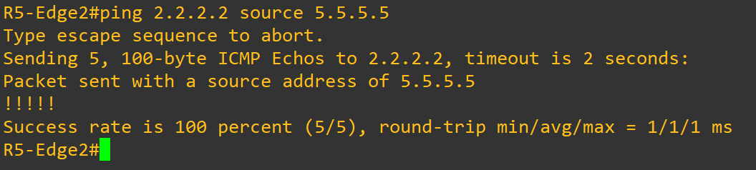
Hình 1.3 - Kiểm tra kết nối trên R5

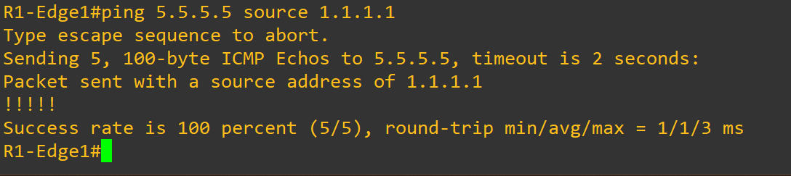
Hình 1.4 - Kiểm tra kết nối giữa R1 và R5
- Trong mạng nội bộ, thiết lập VLAN để mạng nội bộ có thể giao tiếp với nhau:
Thiết bị | VLAN | Dải IP
PC1 | VLAN10 | 192.168.10.0/24
PC2 | VLAN20 | 192.168.20.0/24
PC3 | VLAN30 | 192.168.30.0/24

Phần 2: Thực hiện LAB

Kịch bản 1: Cấu hình eBGP giữa 2 AS
- Mục tiêu:
- Thiết lập phiên eBGP giữa AS 100 và AS 200
- R1 và R5 kết nối BGP với R4, R4 quảng bá mạng 4.4.4.4/32 vào trong AS 100
- Trên R4: kiểm tra phiên eBGP đã được thiết lập:
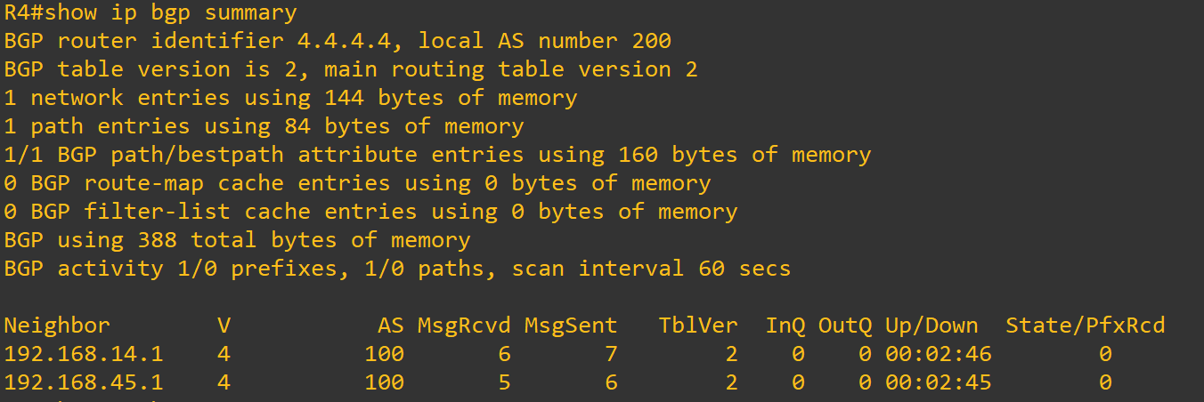
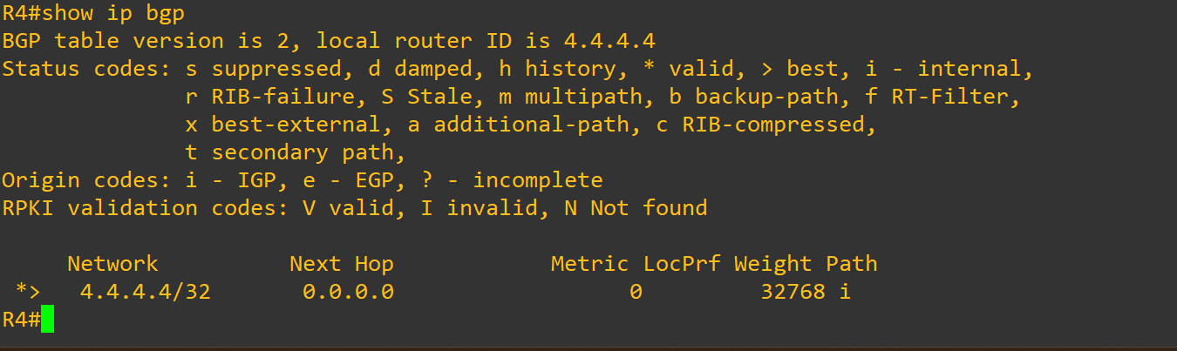
Hình 2.1 - Kiểm tra phiên eBGP trên R4

- Trên R1: kiểm tra phiên eBGP đã được thiết lập. Tương tự với R5.
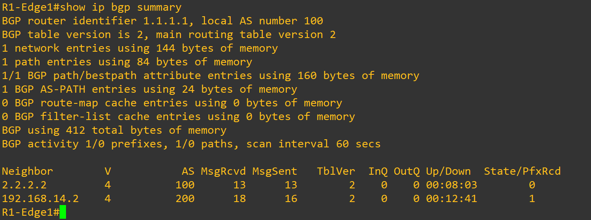

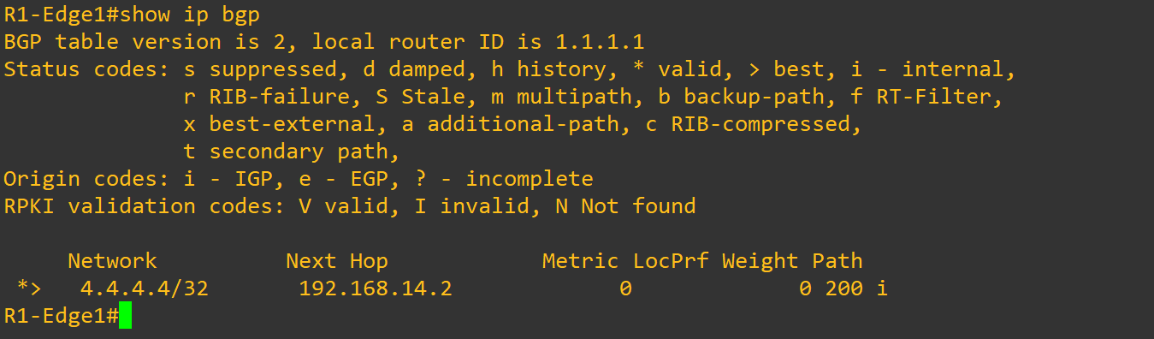
Hình 2.2 - Kiểm tra phiên eBGP trên R1

Kịch bản 2: Cấu hình iBGP trong nội bộ AS100 và next-hop-self
- Mục tiêu:
- Cấu hình iBGP để quảng bá mạng 4.4.4.4/32 vào trong nội bộ AS 100 (tới R2)
- Khắc phục lỗi Next-hop khi không cấu hình next-hop-self nếu muốn truyền route từ eBGP vào iBGP
- Trên R2: kiểm tra phiên iBGP đã được thiết lập với R1 và R5.
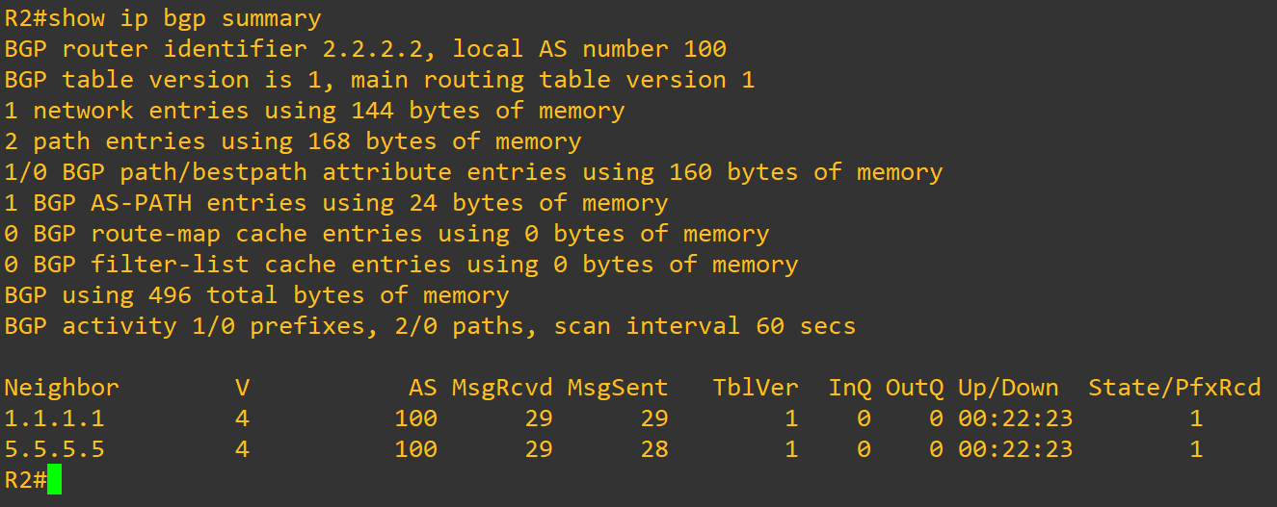
Hình 2.3 - Kiểm tra phiên iBGP trên R2

- Trạng thái trên R2 khi không cấu hình “next-hop-self”, khi kiểm tra bằng lệnh “show ip bgp” thì sẽ thấy route 4.4.4.4/32 lần lượt có Next-Hop là 192.168.14.2 và 192.168.45.2 nhưng không có dấu “>” vì R2 không biết đường đến các mạng 192.168.x.x.
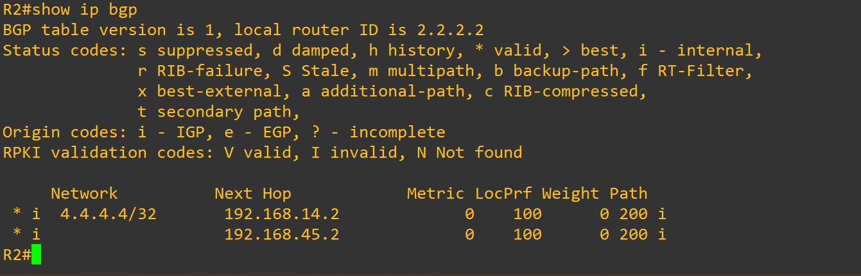
Hình 2.4 - Trạng thái chưa cấu hình "next-hop-self"
- Sau khi cấu hình “next-hop-self” trên R1 và R5 thì lúc này R2 đã biết đường đến mạng 4.4.4.4/32 (có dấu *> hợp lệ). Next-Hop lúc này trên R2 chuyển thành 1.1.1.1 và 5.5.5.5
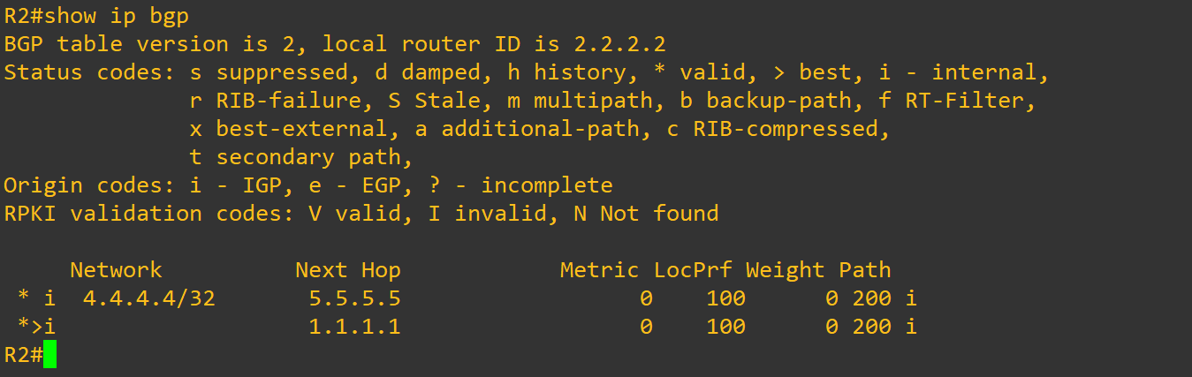
Hình 2.5 - Trạng thái sau khi cấu hình "next-hop-self"

- Nhận xét: Sau khi cấu hình “next-hop-self” thì R2 đã biết đường đến R4 bằng cách đi qua R1. Trong hình trên, thuộc tính LOCAL_PREF mặc định luôn là 100 của giao thức BGP, nên do đó giao thức BGP sẽ dựa vào Router-ID đã cấu hình ở trên để căn cứ lựa chọn tuyến đường tốt nhất để đến R4. Hiện tại, ở đây R2 đang chọn đi qua R1 do có Router-ID nhỏ hơn. Các thông số Router-ID và LOCAL_PREF cần được chú ý để có thể sử dụng ở Kịch bản 4.

Kịch bản 3: Cấu hình Route-Reflector
- Mục đích:
- Phá vỡ quy tắc iBGP Split-Horizon để truyền route xuống cho R3.
- Truyền route 4.4.4.4/32 xuống R3 mà không cần cấu hình phiên BGP trực tiếp giữa R3-R1 và R3-R5.
- Giúp tiết kiệm đường đi từ R3 đến R1 và R5.
- Trên R3: kiểm tra phiên iBGP đã được thiết lập với R2.
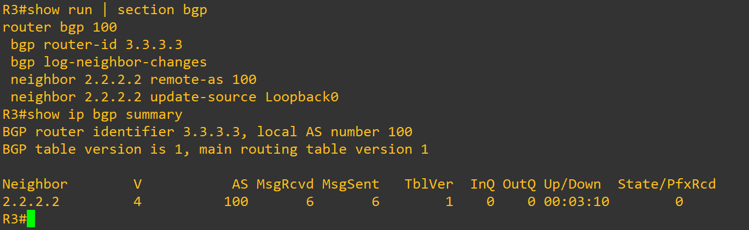
Hình 2.6 - Kiểm tra phiên iBGP trên R3

- Trước khi cấu hình Route-Reflector trên R2 thì trên R3 sẽ không hiện BGP Table, do đó R3 sẽ không thấy mạng 4.4.4.4/32 do luật chống Loop Split-Horizon của BGP.
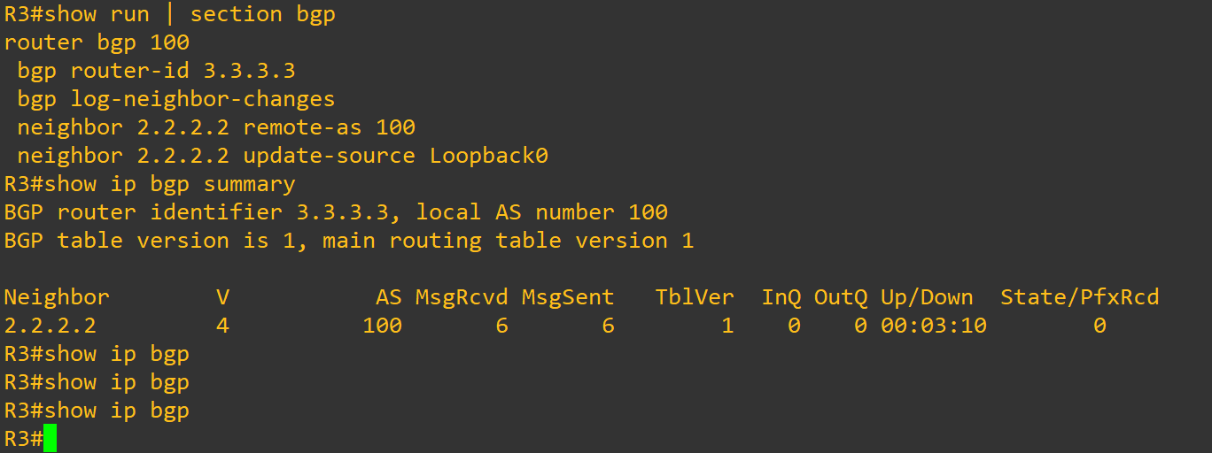
Hình 2.7 - R3 chưa được Reflect

- Sau khi cấu hình Route-Reflector, trên R3 đã nhận được route 4.4.4.4/32 từ R2 truyền (reflect) xuống.
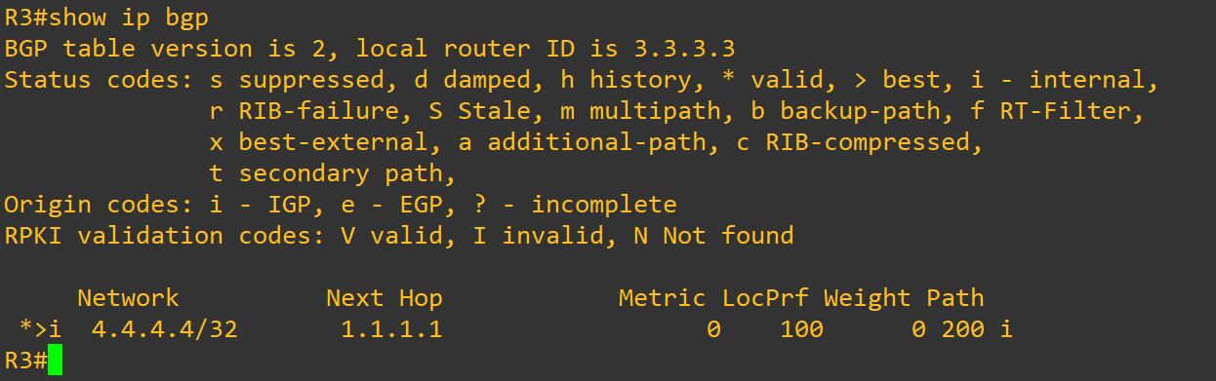
Hình 2.8 - R3 sau khi nhận được route từ Reflector

- Nhận xét: Thay vì R3 phải cấu hình Neighbor với R1 và R5 (tốn cấu hình lưới Full-Mesh) thì với tính năng Route-Reflector nên R3 chỉ cần cấu hình với R2 là đủ.

Kịch bản 4: Cấu hình chọn tuyến đường (BGP Path Selection)
- Mục tiêu:
- Điều hướng lưu lượng mạng bằng thuộc tính của giao thức BGP.
- Từ trong mạng nội bộ Enterprise đang có 2 đường đi ra ISP (qua R1 và R5). Hiện tại R2 đang đi qua R1 như đã nói ở trên. Chúng ta sẽ thực hiện cấu hình để R2 và toàn hệ thống mạng đi qua R5 bằng cách tăng thuộc tính LOCAL_PREP
- Trước khi cấu hình BGP Path Selection, kiểm tra trạng thái trên R3 và R2 để biết đường đi hiện tại.

- Trên R3: có 1 đường đi có sẵn đến mạng 4.4.4.4/32 là đi qua 1.1.1.1
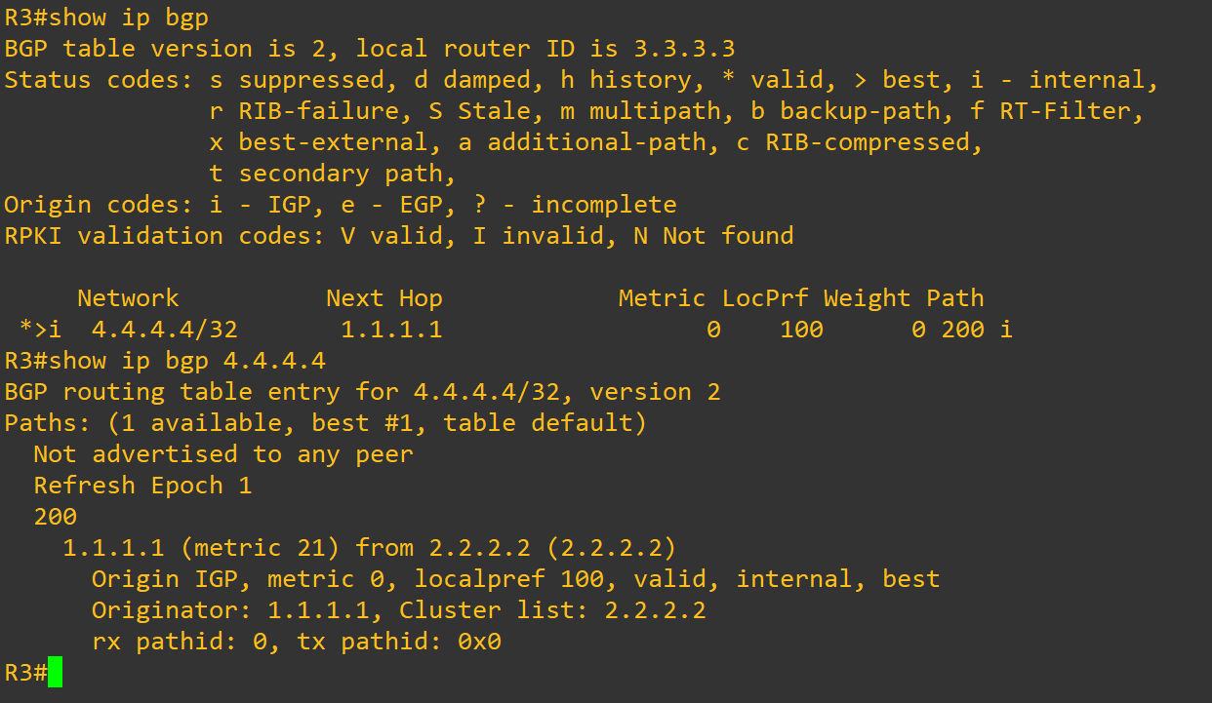
Hình 2.9 - Tuyến đường tốt nhất trên R3

- Trên R2: có 2 đường đi có sẵn đến mạng 4.4.4.4/32, hiện tại R2 đang chọn đường 1.1.1.1 do có Router-ID nhỏ hơn.
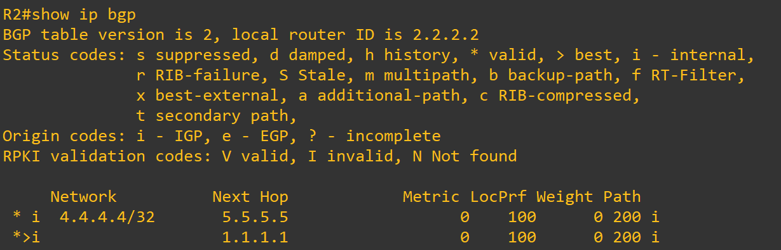
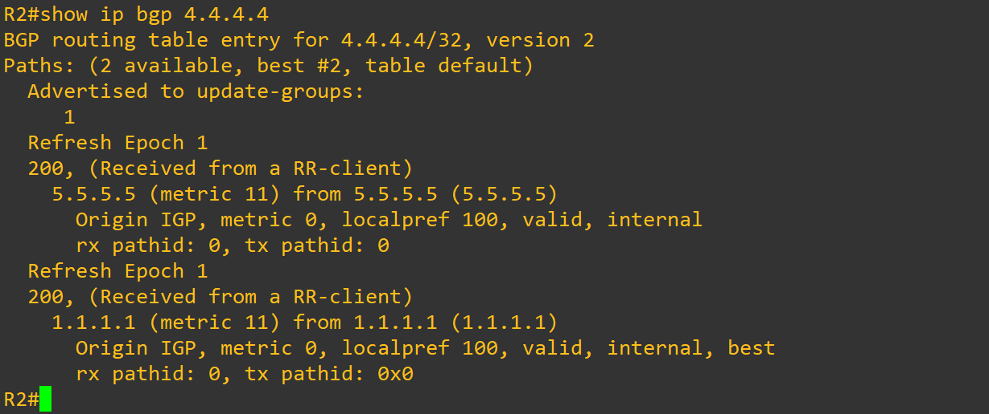
Hình 2.10 - Tuyến đường tốt nhất trên R2

- Sau khi cấu hình BGP Path Selection, toàn bộ hệ thống sẽ ưu tiên tuyến đường đi qua 5.5.5.5 với việc cài đặt thuộc tính LOCAL_PREP = 200, cao hơn mặc định là 100 của BGP.
- Trên R2: BGP Table sẽ thay dổi với Next-Hop là 5.5.5.5 và Local_Prep = 200 theo như yêu cầu:
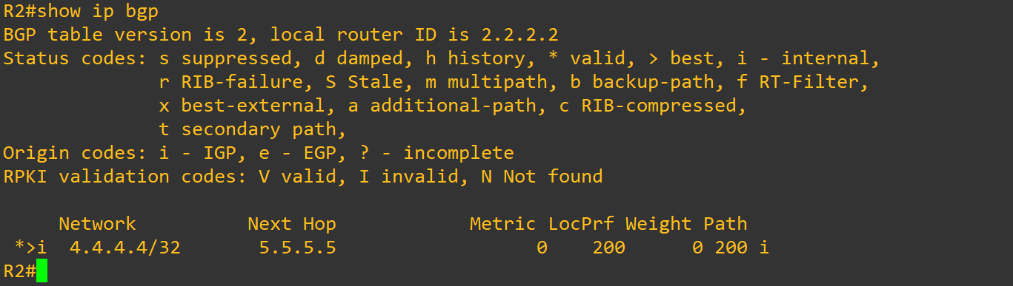
Hình 2.11 - Kết quả chọn đường theo LOCAL_PREP

- Kiểm tra tương tự đối với R3 cũng cho ra kết qủa như vậy:
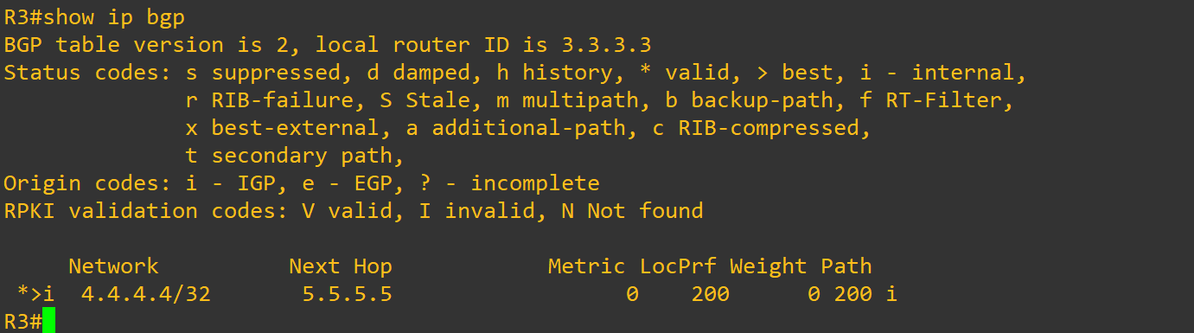
Hình 2.12 - Kết quả chọn đường theo LOCAL_PREP

- Nhận xét: BGP cho phép quản trị viên xây dựng các chính sách định tuyến dựa trên thuộc tính của BGP, cho phép doanh nghiệp hoặc ISP áp dụng cách chính sách định tuyến theo yêu cầu kinh doanh. Đặc biệt là khả năng mở rộng rất lớn và chỉ cập nhật khi có thay đổi mang lại nhiều lợi ích cho việc thiết kế và quản trị hệ thống mạng.

- Kiểm tra phiên BGP bằng cách bắt gói tin ở Wireshark:
- Điểm đo giữa đoạn nối R2 và R5
- Bản tin nhận được là KEEPALIVE: Duy trì phiên kết nối và kiểm tra trạng thái hoạt động của Neighbor.
- VD: Bản tin cho biết: $\left\{\begin{aligned}Source Address: 2.2.2.2 \\ Destination Address: 5.5.5.5 \\ TCP Port 179\end{aligned}\right.$
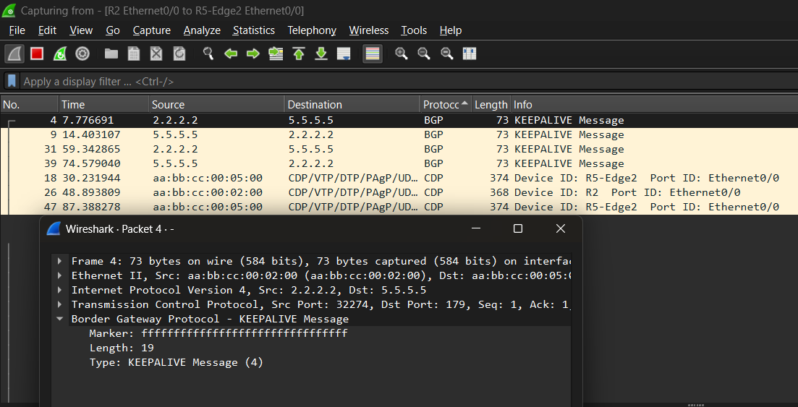
Hình 2.13 - Bản tin BGP bắt được trong Wireshark

Kịch bản 5: Cấu hình MPLS VPN từ nền tảng BGP

- Bước 1: Kích hoạt hạ tầng nền tảng (CEF và MPLS)
- Mục tiêu:
  - Đảm bảo các Router nội bộ hiểu và chuyển mạch được gói tin mang nhãn.
  - Xác nhận tính năng chuyển mạch phần cứng (CEF) và giao thức phân phối nhãn MPLS đã hoạt động trên các cổng kết nối nội bộ giữa các Router trong AS 100.
- Ý nghĩa: Đảm bảo các Router cốt lõi (Core/Provider) có khả năng sinh nhãn, gán nhãn và chuyển mạch các gói tin dựa trên nhãn thay vì chỉ nhìn vào địa chỉ IP thông thường.
- Trên R1:
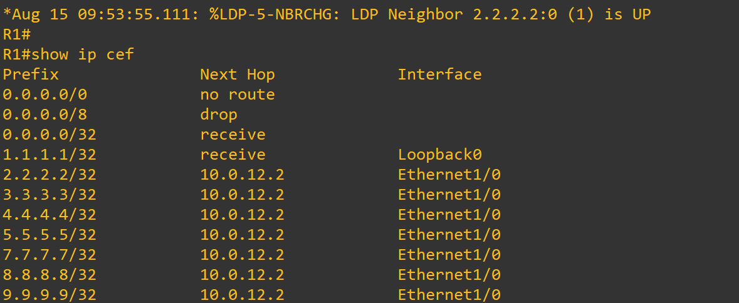
Hình 2. 14 - Kiểm tra tính năng CEF

Lệnh “show ip cef” xác nhận tính năng Cisco Express Forwarding đã hoạt động, cho phép router chuyển mạch gói tin bằng phần cứng thay vì xử lý từng gói qua CPU.

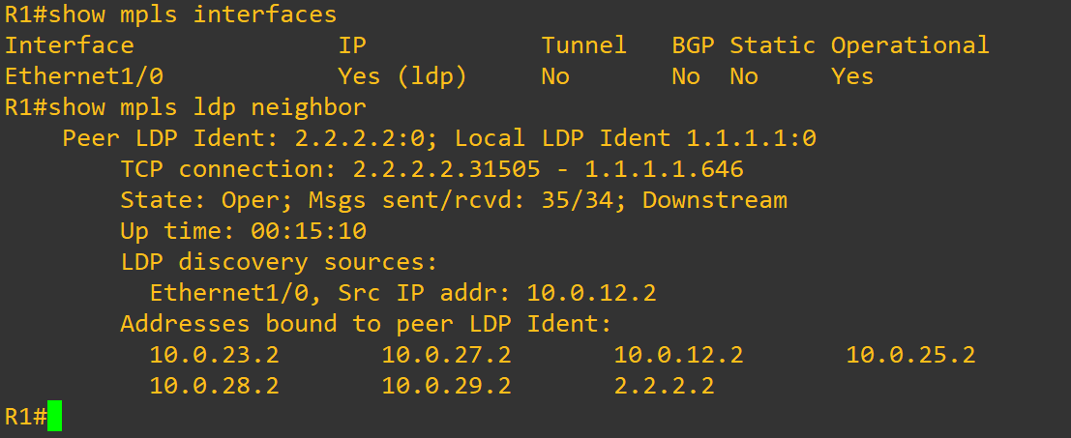
Hình 2. 15 - Kiểm tra giao diện MPLS

- Sau khi kiểm tra bằng lệnh “show mpls ldp neighbor” thì thấy trạng thái hiện tại là “Operational” nghĩa là các Router đã hàng xóm hóa thành công qua LDP.
- Lệnh “show mpls ldp neighbor” kiểm tra giao thức phân phối nhãn (LDP). Trạng thái đạt yêu cầu là Operational, có nghĩa là các router trong core đã trao đổi nhãn thành công với nhau qua các cổng nội bộ.
- Tương tự kiểm tra trên R2:
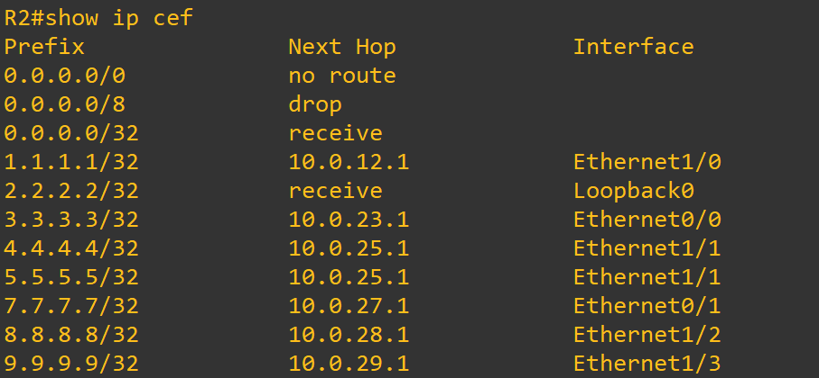
Hình 2. 16 - Kiểm tra CEF trên R2

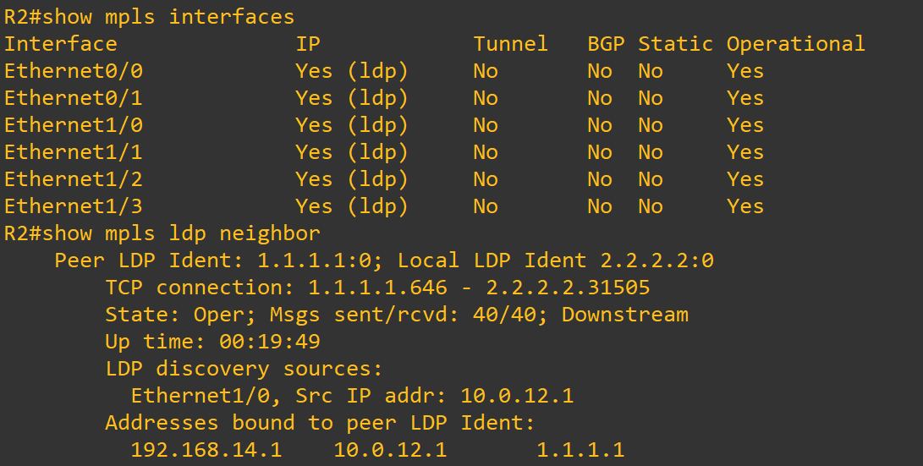
Hình 2. 17 - Kiểm tra giao diện MPLS trên R2

- Trên R3:
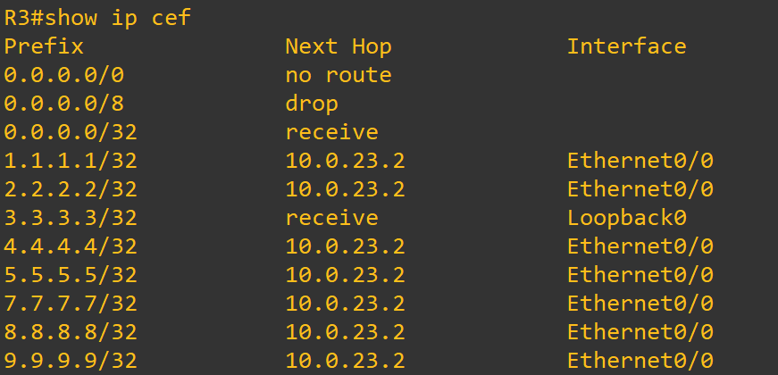
Hình 2. 18 - Kiểm tra CEF trên R3

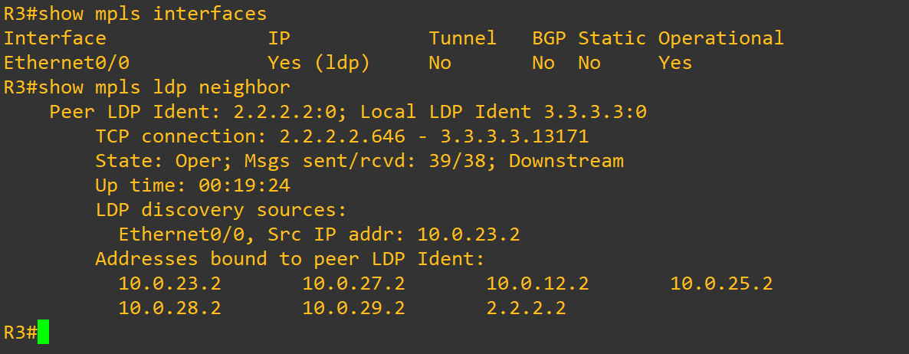
Hình 2. 19 - Kiểm tra giao diện MPLS trên R3

- Nhận xét: Đây là nền móng của mạng MPLS. Nếu bước này chưa thông thì toàn bộ hệ thống nhãn ở các tầng trên sẽ tê liệt.

- Bước 2: Khởi tạo VRF và gán cổng hướng khách hàng trên PE
- Mục tiêu:
  - Cô lập đường truyền dữ liệu của khách hàng/ISP
  - Kiểm tra xem VRF của khách hàng đã được tạo chính xác và interface kết nối xuống khách hàng đã được cô lập vào đúng bảng định tuyến riêng.
- Ý nghĩa: Đảm bảo dữ liệu của khách hàng A được phân tách hoàn toàn khỏi bảng định tuyến Global và sẵn sàng nhận cấu hình chạy eBGP với phía khách hàng.
- Trên R9: Sau khi cấu hình VRF và gán vào cổng tương ứng thì:
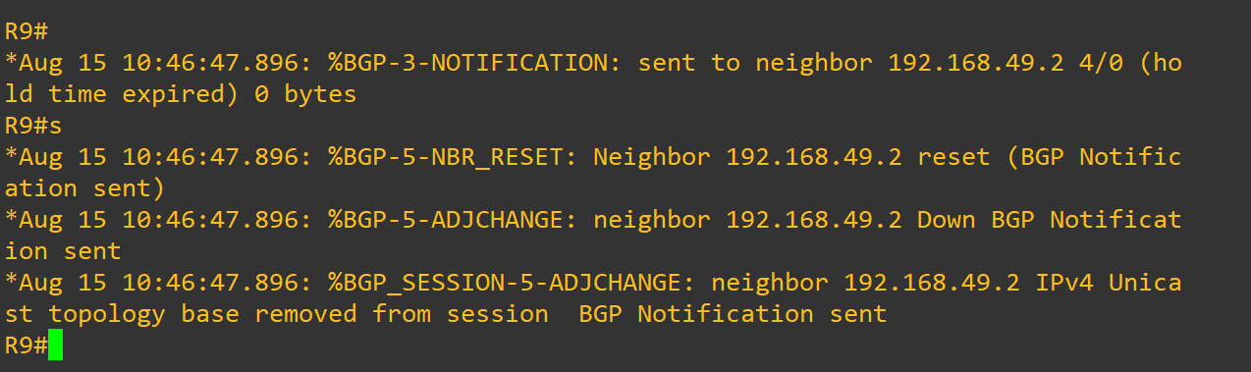
Hình 2. 30 - Thông báo khi sau khởi tạo VRF

- Nhận xét:
- Mất IP / Xóa cấu hình IP cũ trên cổng: Khi gõ lệnh “ip vrf forwarding KHACH_HANG_A” lên một interface đang chạy eBGP (192.168.49.2), Cisco sẽ tự động xóa địa chỉ IP hiện tại của cổng đó để đưa nó vào bảng định tuyến riêng của VRF.
- Đứt kết nối eBGP: Vì mất IP cục bộ (hoặc bị đổi sang bảng VRF mà phía bên kia chưa kịp cấu hình/chưa khớp), gói tin giữa R9 và neighbor 192.168.49.2 không còn thông nữa.
- Hết thời gian Hold Timer: Phiên BGP cũ không trao đổi được gói tin Keepalive, dẫn đến thông báo %BGP-3-NOTIFICATION: sent to neighbor 192.168.49.2 4/0 (hold time expired) và phiên BGP rớt (Down).

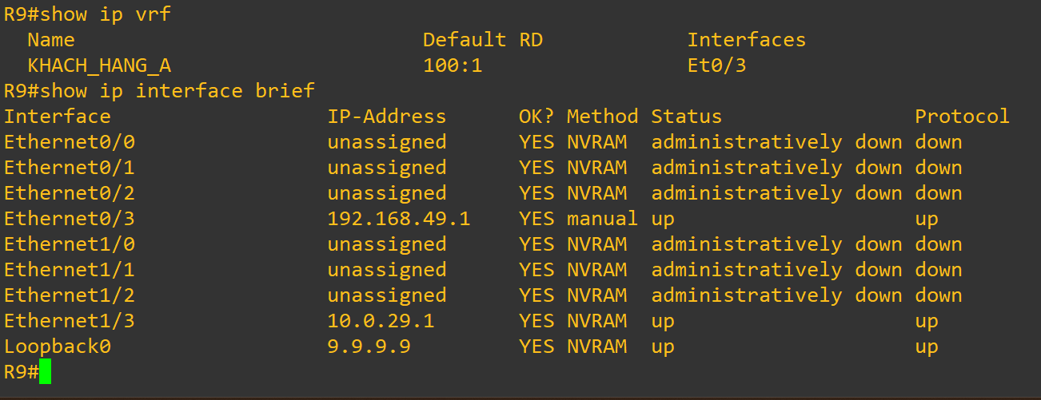
Hình 2. 31 - Giao diện VRF ảo trên R9
- Lệnh “show ip vrf” liệt kê các không gian định tuyến ảo (Virtual Routing and Forwarding) đang tồn tại trên thiết bị. Đảm bảo tính năng cô lập dữ liệu khách hàng hoạt động đúng thiết kế, phân tách hoàn toàn lưu lượng của từng khách hàng ra khỏi bảng định tuyến chung (Global).
- Lệnh “show ip interface brief” kiểm tra xem các cổng kết nối trực tiếp với khách hàng (ví dụ hướng về R4 hoặc R9) đã được đưa vào VRF tương ứng chưa và trạng thái cổng phải là up/up.

- Bước 3: Cấu hình MP-BGP VPNv4 giữa PE và Route-Reflector
- Mục tiêu:
  - Thiết lập đường hầm truyền nhãn VPNv4 qua lại thông qua Route Reflector.
  - Xác thực đường hầm điều khiển MP-BGP VPNv4 giữa các PE (như R1) và Route Reflector (R2) đã được thiết lập.
- Ý nghĩa: Đảm bảo các tuyến đường mang nhãn VPNv4 và thông tin Route Target được trao đổi thông suốt giữa các site mà không bị ảnh hưởng bởi bảng định tuyến Global.
- Trên R1:
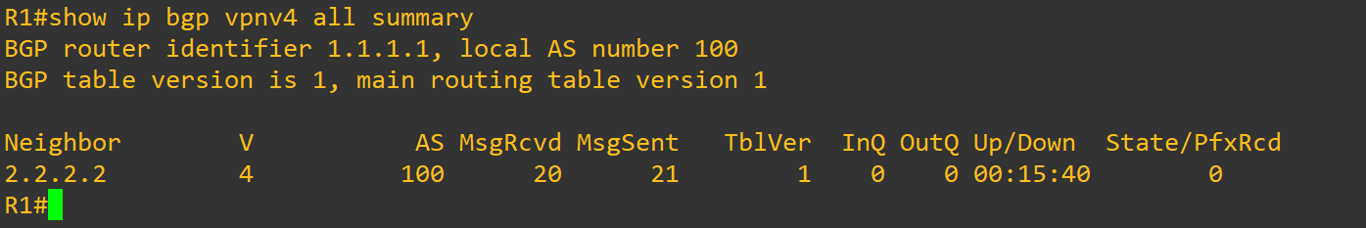
Hình 2. 32 - Trạng thái phiên MP-BGP VPNv4 trên R1

- Lệnh “show ip bgp vpnv4 all summary” kiểm tra các phiên kết nối đa giao thức BGP giữa các router biên (PE) và Route Reflector (RR). Trạng thái chuẩn của các neighbor trong bảng phải là Established (hoặc hiển thị số lượng prefix nhận được thay vì bị kẹt ở Idle/Active).

- Trên R2:
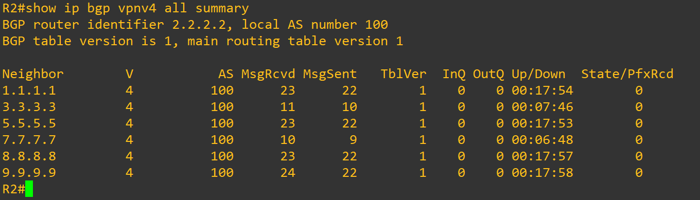
Hình 2. 33 - Trạng thái phiên MP-BGP VPNv4 trên R2

- Trên R3:
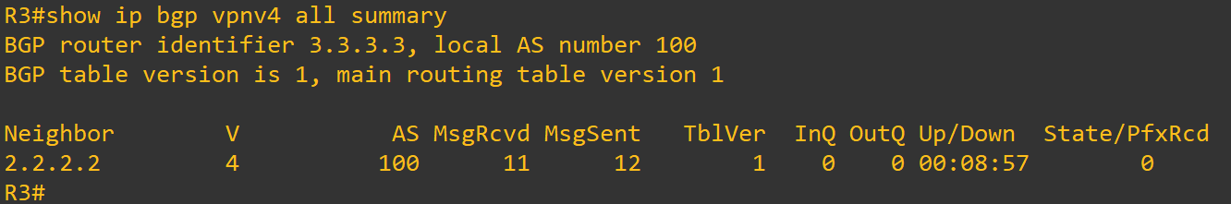
Hình 2. 34 - Trạng thái phiên MP-BGP VPNv4 trên R3

- Nhận xét: Xác nhận "đường hầm điều khiển" (Control Plane) qua MP-BGP đã được thiết lập để truyền các tuyến đường kèm theo nhãn VPNv4 đi xuyên qua core mạng mà không làm lộ thông tin ra ngoài.

- Bước 4: Đưa bảng định tuyến của khách hàng/ISP vào MP-BGP
- Mục tiêu:
  - Đẩy tuyến đường từ phía khách hàng/ISP vào trong hệ thống MP-BGP.
  - Kiểm tra xem tuyến đường của khách hàng (ví dụ dải mạng của R4) đã được bơm vào VRF, gán nhãn đầy đủ và sẵn sàng truyền tải qua MPLS core hay chưa.
- Ý nghĩa: Xác nhận toàn bộ chuỗi từ eBGP (khách hàng) ==> MP-BGP VPNv4 ==> MPLS Forwarding hoạt động trơn tru.

- Trên R1:
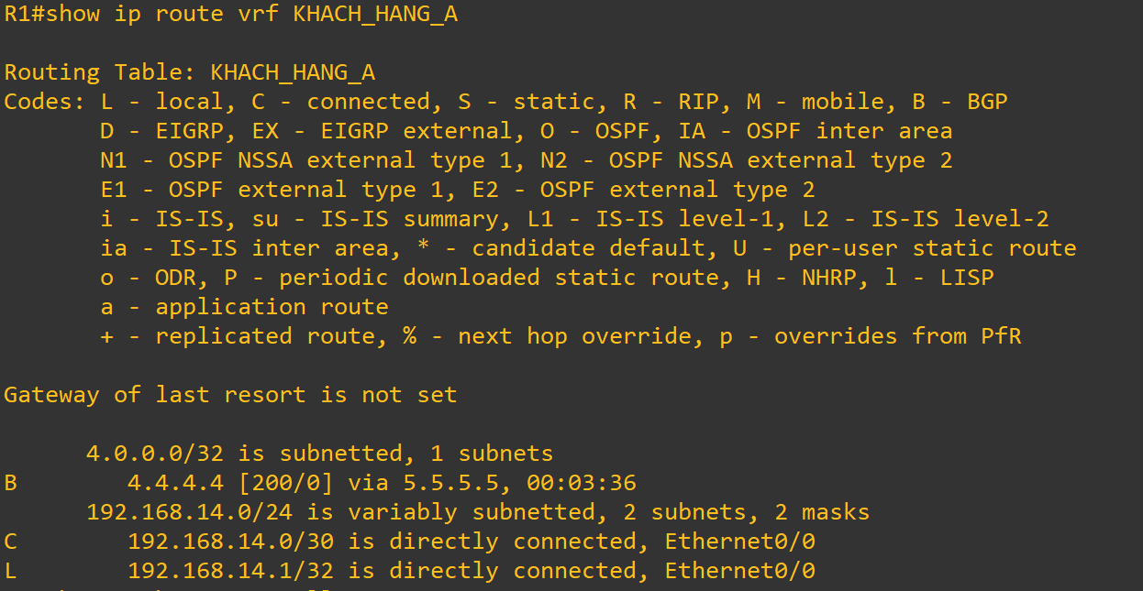
Hình 2. 35 - Bảng định tuyến ảo VRF trên R1

Lệnh “show ip route vrf KHACH_HANG_A” kiểm tra xem router biên đã học được dải mạng của khách hàng ở phía bên kia qua MP-BGP hay chưa.
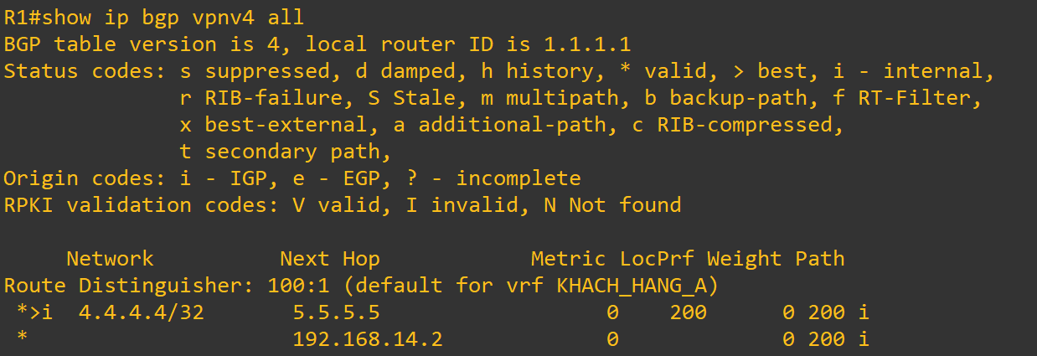
Hình 2. 36 - Phiên BGP được tái thiết lập trong MPLS L3VPN

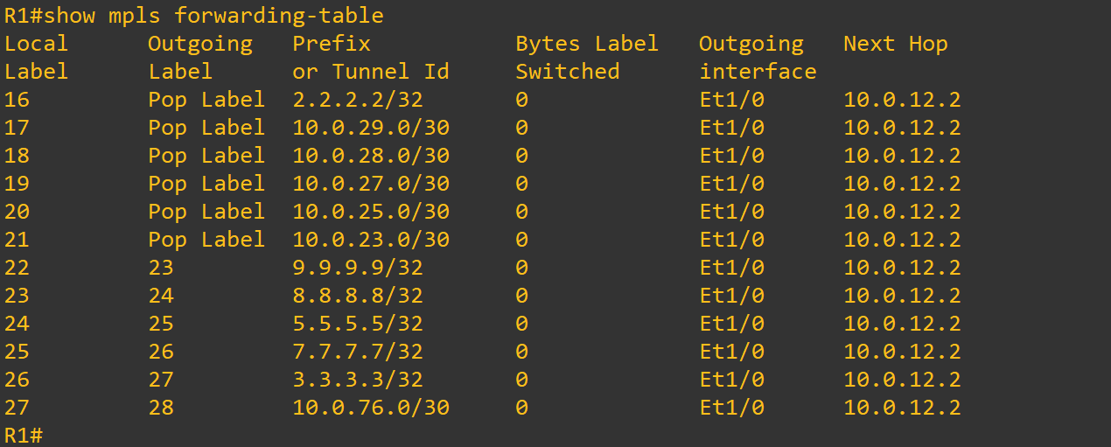
Hình 2. 27 - Bảng Forwarding-Table trên R1

Lệnh “show mpls forwarding-table” kiểm tra bảng chuyển mạch nhãn phần cứng để xem router sẽ dán nhãn nào (Outgoing Label) và gỡ nhãn nào khi gói tin đi qua core.
- Trên R2:
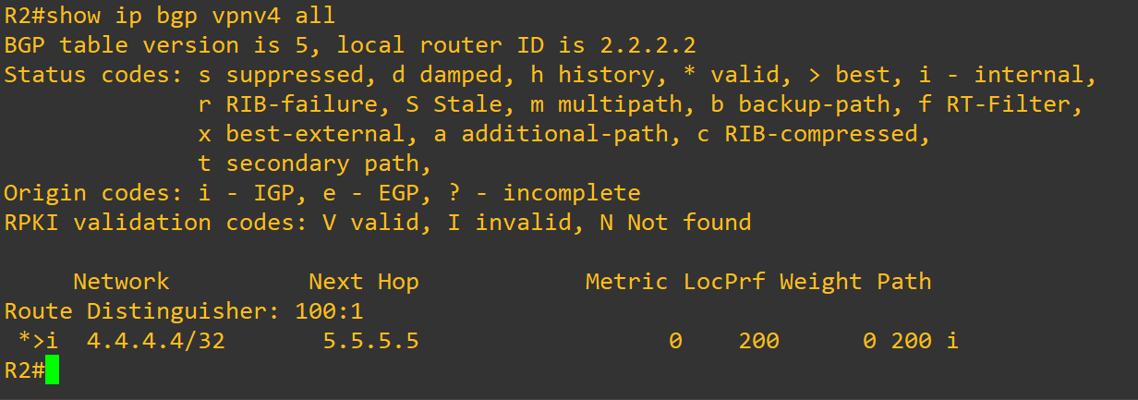
Hình 2. 38 - Phiên BGP được tái thiết lập trong MPLS L3VPN trên R2

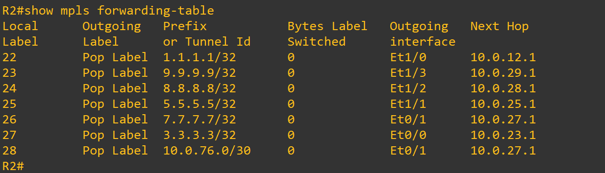
Hình 2. 39 - Bảng Forwarding-Table trên R2

- Trên R3:
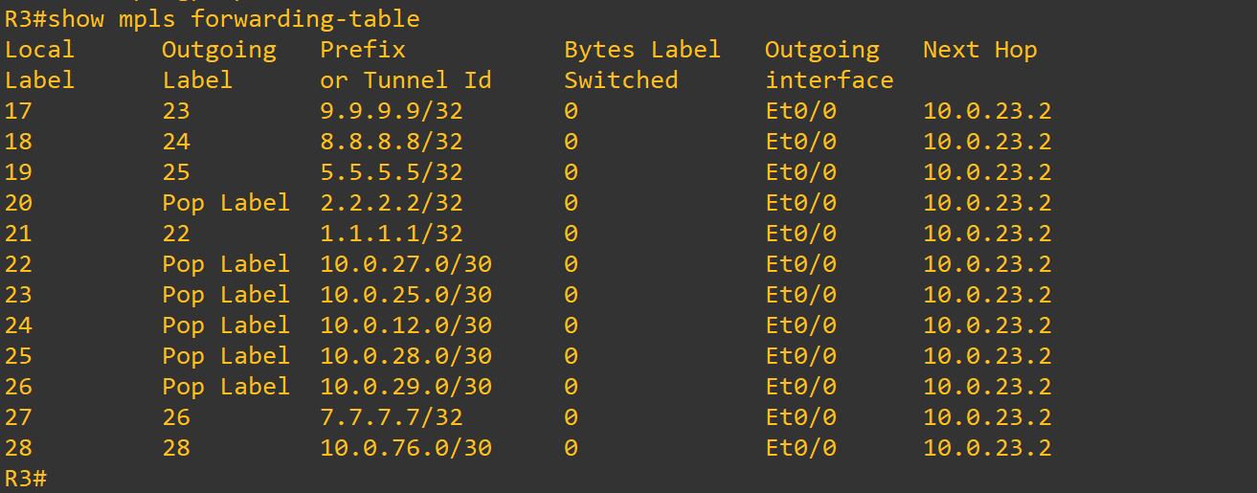
Hình 2. 40 - Bảng Forwarding-Table trên R3

- Nhận xét: Đây là bước nghiệm thu cuối cùng chứng minh toàn bộ chuỗi mắt xích: eBGP thu nhận tuyến đường ==> Đóng gói MP-BGP VPNv4 ==> Chuyển mạch nhãn MPLS đã hoạt động trơn tru end-to-end.

Kịch bản 6: Switching trong mạng nội bộ
- Trên S1: Thiết lập VLAN để giao tiếp giữa các phòng ban
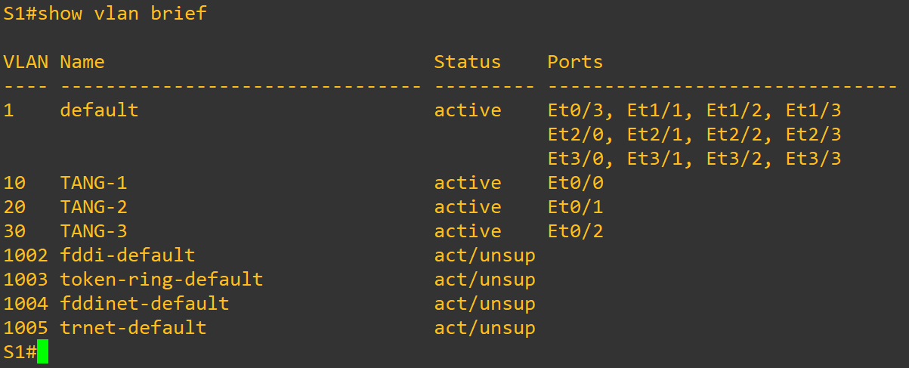
Hình 2. 41 - Bảng phân chia VLAN trên Switch

- Trên PC thuộc các VLAN: Nhận địa chỉ IP từ DHCP và kiểm tra kết nối giữa các VLAN.
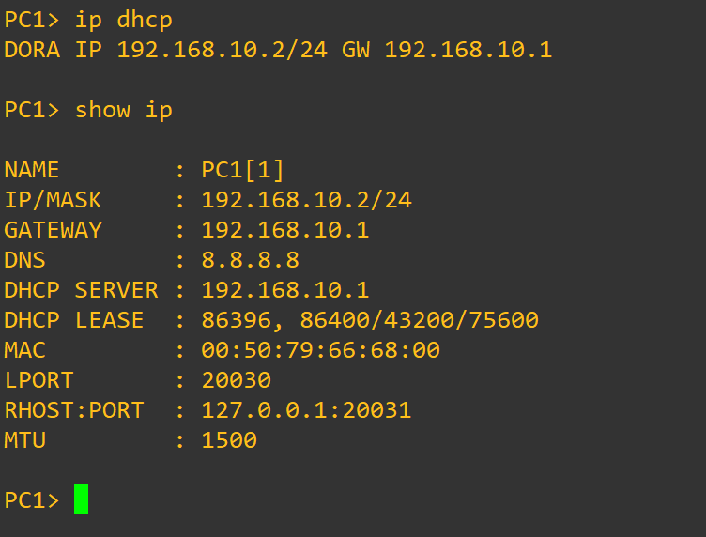
Hình 2. 42 - PC1 nhận IP từ DHCP Server trên R3

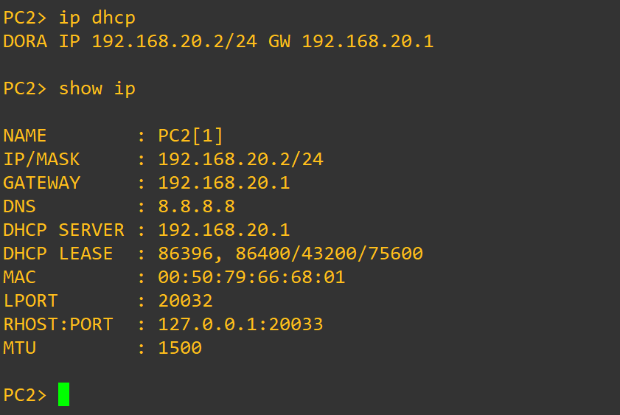
Hình 2. 43 - PC2 nhận IP từ DHCP Server từ R3

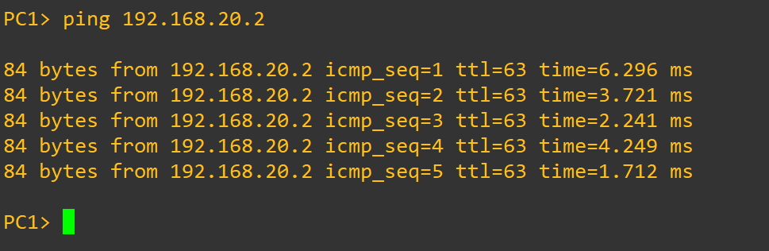
Hình 2. 44 - Kiểm tra kết nối giữa VLAN10 và VLAN20

